Sở GD&ĐT Thái Nguyên ĐỀ THI HỌC KỲ I
Trường THPT Trại Cau Năm học 2013 - 2014
Môn: Toán 10
Thời gian: 90 phút

Câu 1 Xác định các tập hợp sau
a) 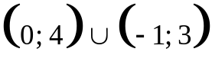;
b) 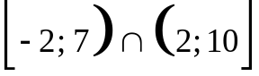;
c) 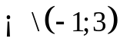
Câu 2
- Xác định parabol y = ax² + 4x +c, biết rằng parabol đó đi qua điểm
M(1 ; 0) và có trục đối xứng là x = -1.
- Lập bảng biến thiên và vẽ đồ thị hàm số y = 2x² + 4x – 6.
Câu 3 Giải các phương trình
a) 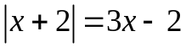 ;
b) 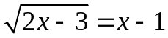.
Câu 4 Giải và biện luận
(m - 1) x – 2m +3 = 0.
Câu 5 Cho hình bình hành ABCD. Chứng minh rằng
 .
Câu 6 Trong mặt phẳng tọa độ, cho ba điểm A(-4;1), B(2;4), C(2;-2).
a)Tìm tọa độ trọng tâm của tam giác ABC.
b)Tìm tọa độ điểm D sao cho ABCD là hình bình hành.

ĐÁP ÁN
Câu 1 (2 điểm)
a)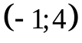
b) 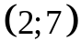
c) 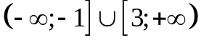.
Câu 2 (2 điểm)
- Ta có a + 4 + c =0 và 4 = -2a nên a = 2, c = -6
- Lập bảng biến thiên
Xác định đỉnh I(-1;-8).
Giao với Ox M(1;0), K(-3;0).
Giao với Oy N(0;-6).
Câu 3 (2 điểm)
- x = 2
- x = 2.
Câu 4 (1 điểm)
m = 1 phương trình vô nghiệm
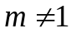 phương trình có nghiệm duy nhất 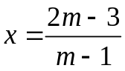.
Câu 5 (1 điểm)
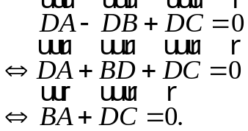
Luôn đúng vì ABCD là hình bình hành.
Câu 6 (2 điểm)
- G(0 ;1)
- D(-4 ;-5).

